Благотворительный фонд помощи нуждающимся
«Прикоснись к добру»
Реквизиты:
ИНН 3123446009 КПП 312301001
Название банка: АО «Альфа-Банк»
БИК банка: 044525593
Кор. Счет банка: 30101810200000000593
Расч. Счет получателя: 40703810902970000025
Юридический адрес: 308007 г. Белгород,
ул. Студенческая, 6Б
Эл. Почта: 31dobro@gmail.com
Сайт: Dobro31.ru
Имя получателя: БФ «Прикоснись к добру»
Назначение платежа:
Пожертвование на благотворительные нужды

Уважаемый Руководитель!

Просим Вас принять посильное участие в решении вопроса об оказании безвозмездной помощи в Новогодней акции:
«Все дети верят в чудеса».
Необходимо приобрести позиции, указанных в Приложении или поучаствовать
на расчетный счет фонда для
ГБОУ «Алексеевская общеобразовательная школа-интернат»,
который находится в самом дальнем районе Белгородской области.
В учреждении обучаются 38 воспитанников с интеллектуальными
нарушениями в возрасте от 6 до 18 лет.
Создание атмосферы домашнего уюта и тепла, в котором проживают
воспитанники, требует больших материальных вложений.

Благодарим Вас за проявленную чуткость и понимание!

Верим, что мир спасет Доброта!!!

Президент Фонда  «Прикоснись к добру»  Кудряшова Юлия Вячеславовна  8(4722) 21-90-30  Тел. 8 920 588 90 90 | 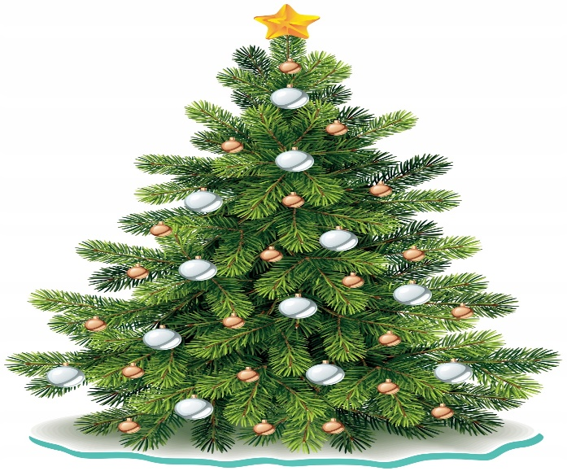
Заявка
Штатив для капельниц | 2 шт
Ингалятор «Небулайзер» | 2шт.
Стул медицинский крутящийся со спинкой | 5шт.
Тест полоски на глюкозу | 3шт
Инфракрасный бесконтактный термометр | 10шт.
Кулер для воды | 5шт.
Сушилки электрические для рук | 20шт.
Сушилка для обуви | 15 шт
Дозаторы сенсорные антисептические с определением температуры на стойке | 10шт.
Диванчики мягкие в коридоры | 20шт.
Держатели для полотенец и туалетной бумаги металлические | 30шт.
Стеллажи для мягкого инвентаря | 5шт.
Стеллажи для овощей | 5шт.
Полка для обуви металлическая | 10 шт.
Папка КОРОНА 60 мм | 50шт.
Папка КОРОНА 30 мм | 50 шт.
Мультифора (файлы) | 500 шт
Сушилка для белья | 5шт.
Доска гладильная | 5шт
Бытовая техника
Телевизор | 5 шт
МФУ | 5 шт.
Принтер | 5 шт.
Обогреватели Теплэко | 5 шт.
Микроволновая печь | 4 шт.
Ноутбук | 3шт
Спортивный инвентарь
Мяч футбольный | 10 шт.
Мяч волейбольный | 10 шт
Скамейки спортивные | 20шт.
Ролики | 10шт
Велосипед (от 7 до 18 лет) | 6шт
Игры развивающие (монополия, итд) | (в ас)
Средства гигиены
Туалетная бумага | 100 шт.
Бумажные полотенца | 100 шт.
Жидкое мыло | 50 шт.
Белизна | 40 шт.
Доместос | 40 шт.
Средство для мытья посуды | 40 шт.
Средство для стёкол
Порошок | 15кг
Кондиционер для белья | 10шт
Дезодорант (муж.жен) | По 30шт
Шампунь | 30шт
Кондиционер для волос | 15шт
Крем для (тела,рук,ног,лиц) | 15шт
Освежитель воздуха | 20шт
Влажные салфетки | 50шт
Тряпка для (пола,пыли,стёкол) | В ас
Подарочные наборы | 38шт
Новогодние подарки | 38 шт

